Артикуляционная сказка «Лягушонок Лучик»
Пояснительная записка
Очень многих родителей волнует проблема неправильного произношения звуков речи у малыша. Действительно, дети дошкольного и младшего школьного возраста часто нечётко, смазанно, искажённо произносят те или иные звуки. Причины таких нарушений разнообразны и одной из них является несформированность органов речи. А ведь именно язык, щёки, губы, нижняя челюсть, мягкое и твердое нёбо участвуют в воспроизведении звуков речи человеком. Поэтому работу по развитию правильных, полноценных движений органов артикуляционного аппарата необходимо начинать как можно раньше. Самым доступным и результативным способом является артикуляционная гимнастика. Это специальные упражнения, направленные на тренировку мышц органов артикуляции и выработку чётких, полноценных движений, необходимых для правильного произношения звуков, которые нужно выполнять каждый день в течение 5-15 минут в день. Каждое упражнение выполняется по 5-7 раз.
Статические упражнения выполняются по 10-15 секунд (удержание артикуляционной позы в одном положении).
Проводить такую гимнастику может не только логопед на специальных занятиях, но и родители в домашних условиях.
Как отмечают учёные, детская сказка – необходимый элемент воспитания ребенка, она доступным языком рассказывает ему о жизни, учит, освещает проблемы добра и зла, показывает выход из сложных ситуаций. Сказка, - подчеркивал В.А. Сухомлинский, - это, образно говоря, свежий ветер, раздувающий огонек детской мысли и речи.
Сказка — это язык детей, для них он наиболее информативен, нежели стиснутая пресная взрослая речь. Поэтому, если мы – взрослые хотим помочь, объяснить, поддержать, открыть что-то своему ребенку, то нужно заново освоить забытый детский язык – сказку.
Сказка формирует у ребенка на всю жизнь основы поведения и общения, учит упорству, терпению, умению ставить цели и идти к ним. Слушая сказки, дети накапливают в подсознании механизмы решения жизненных ситуаций, которые при необходимости активизируются.
Сказка развивает творческий потенциал, фантазию, воображение и сочувствие маленького человечка.
Так почему бы не использовать сказку для исправления детской речи?!
Предложенная артикуляционная сказка – это увлекательная форма развития органов артикуляционного аппарата, в которую включены не только упражнения, способствующие выработке движений языка, губ, щёк, нижней челюсти, необходимые для правильного произношения разных групп звуков: свистящих, шипящих, cоноров – [с], [с`], [з], [з`], [ц], [ш], [ж], [ч], [щ], [р], [р`], [л], [л`], но и приёмы для развития дыхания и голоса. Поэтому сюжет сказки можно изменять, подбирая нужные упражнения в зависимости от деффектного произношения того или иного звука.

Источники:
http://lib.ru/KIDS/SUHOMLINSKIJ/serdce.txt_with-big-pictures.html
https://nsportal.ru/detskiy-sad/raznoe/2019/11/25/konsultatsiya-dlya-roditeley-poznavatelnoe-znachenie-skazki-dlya-detey
https://vscolu.ru/logoped/artikulyacionnye-skazki.html
https://infourok.ru/artikulyacionnaya_skazka_istoriya_o_veselom_gnomike-173463.htm
https://rb7.ru/lady/health/100279
https://solnet.ee/parents/log_49
http://www.myshared.ru/slide/1046444/


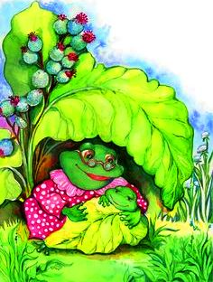

Ротик шире открывал, (широко открываем
Песни громко распевал. рот)
Прямо рядышком с болотцем
Средь зеленых кочек
Жил веселый лягушонок —
Маменькин сыночек.




Улыбнусь ему и я,
Мне он нравится, друзья!
(«Заборчик»)

Был он очень-очень мил («Улыбка»)
И со всеми он дружил.
Улыбался он друзьям,
Улыбнется он и нам.

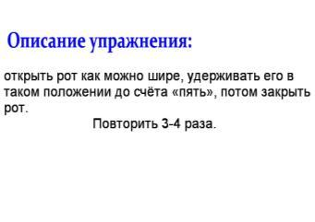




Описание упражнения:
Улыбнуться, показать сомкнутые зубки, удерживать губы в таком положении под счёт до 5. Затем вернуть губы в исходное положение.
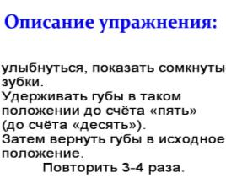

Улыбнуться.

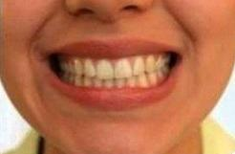

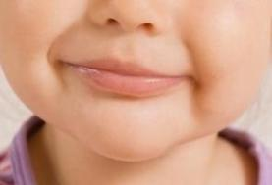





Лягушонок Лучик
Ей шлёт воздушный поцелуйчик. («Бублик»)
У него есть подружка – симпатичная лягушка.
Сложит губы в трубочку,
Словно дует в дудочку. («Трубочка»)


11111111111111111111





Зубки утром он полощет (имитация полоскания зубов)
Щёточку водичкой смочит, («Кошка лакает молоко»)
Пасту выдавит горошком, («Расчёска»)
Зубки он потрёт немножко. («Чистим
Сзади, впереди и слева, зубы»)
Справа, сверху чистит смело.

Дальше по порядку
Делает зарядку!
Лучик спинку выгибает. («Горка»)
Лучик спинку прогибает. («Катушка»)

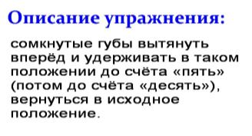
Описание упражнения:
зубы сомкнуты, губы округлены и чуть вытянуты вперёд, верхние и нижние резцы видны.

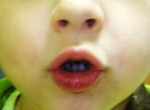
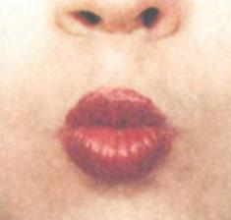

«Кошка лакает молоко»
Описание упражнения:
Широко открываем рот, делаем 4-5 движений, как бы лакая молоко. Закрываем рот, убираем язычок, даём ребёнку время для отдыха и расслабления. Повторяем упражнение.
«Расчёска»

«Чистим зубы»

«Чистим зубы»

«Горка»

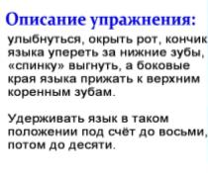
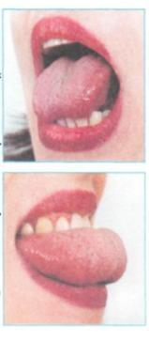

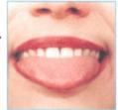
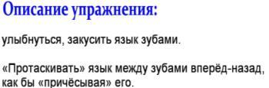

«Катушка»

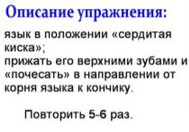

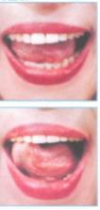
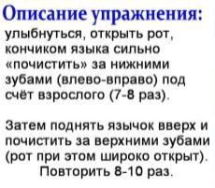


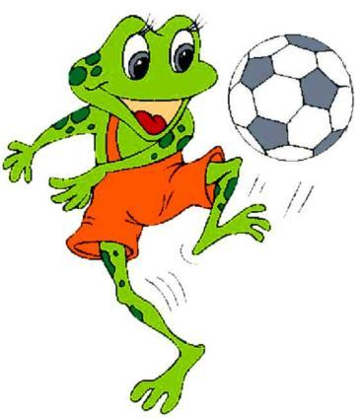

Мама напекла блины,
До чего ж они вкусны! («Лопатка»)
А теперь в футбол играет,
Забивает гол - ура!! («Футбол»)
Вот и завтракать пора.

Стал похож на кабачок,
Наш зелёный толстячок.
(«Толстячок»)






Лучик блинчик уплетает, («Накажем непослушный
язычок»)
Чаем вкусным запивает! («Чашечка»)

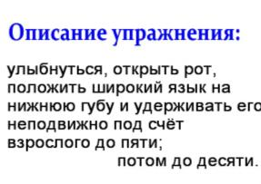
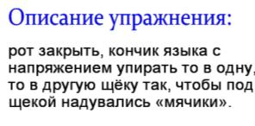

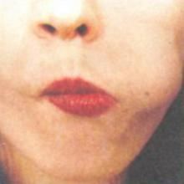
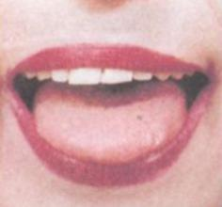

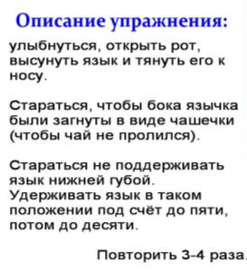

Описание упражнения:
Надуть щеки. Удерживать под счет до 5. Повторить 5 раз.

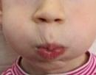

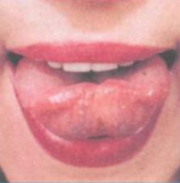

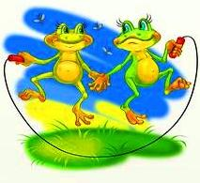
Поскакали, поскакали
Мухоморы отыскали. («Гриб»)
А теперь пойдёт гулять,
На скакалочке скакать. («Лошадка»)



Язычок он к носу тянет, (тянем язык к
На носу жучка достанет! носику)
Ах, качели-карусели, («Качели»)
Заскрипели, полетели
Раз вперед и раз назад
Все летят, летят, летят.
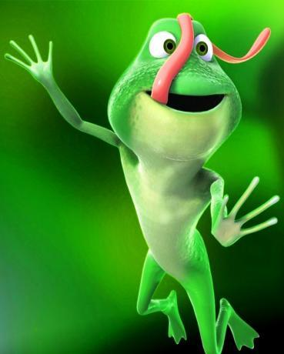
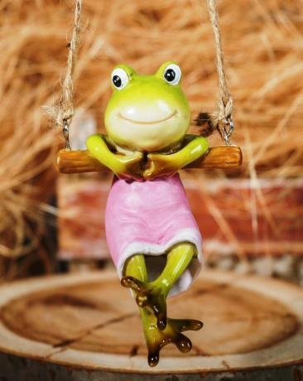

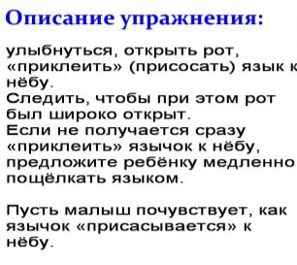

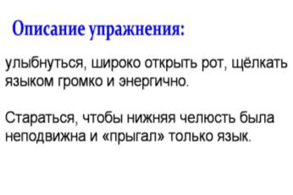

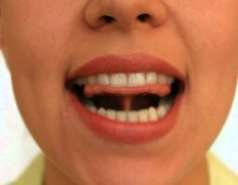

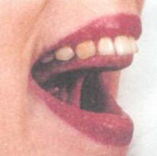

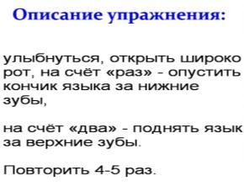
Описание упражнения:
Улыбнуться, открыть рот. Широкий кончик языка поднять к носу, следить, чтобы язык не сужался, а губы и нижняя челюсть были неподвижны.

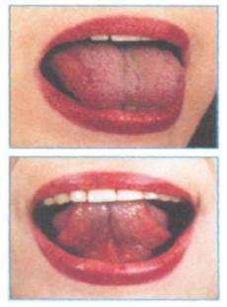
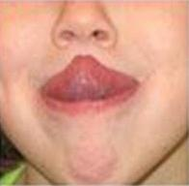

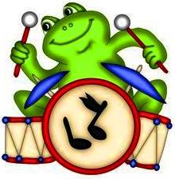


В цилиндре, величавый,
Плащ звездами расшит,
Лучик - чародей лукавый
Фокус показать спешит! («Фокус»)

Взял он после барабан, («Барабан»)
Целый день в него колотит
Д-Д-дам, Д-Д-дам, Д-Д-дам, Д-Д-дам.

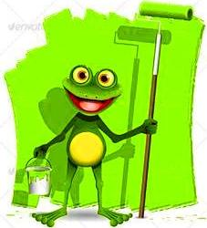


Лучик маме помогает,
Краской стены покрывает
Красит, красит, красит, красит.
Мир без красок - не прекрасен. («Маляр»)
Source: https://ljubimaja-professija.ru/stikhi-o-professiyakh/1750-malyar-stikhi-dlya-detej-pro-professiyu.html
(«Змейка»)
Зазывает: «Ква-ква-ква!
Комарам я рад всегда!
(«Змейка»)

Описание упражнения:
Рот широко открыть, широкий язык поднять вверх. Произносить громко, отрывисто, многократно, не опуская кончика языка:
д-д-д-д-д-д-д.
Описание упражнения:
На кончик носа положить ватку, широким языком в форме «чашечки», прижатым к верхней губе, сдуть ватку с носа вверх.

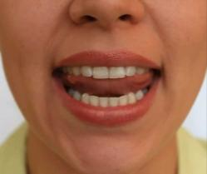
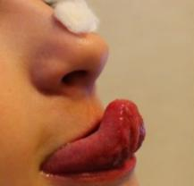

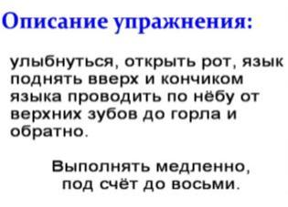
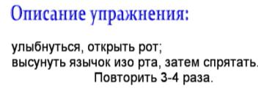

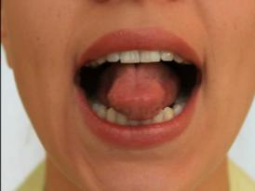

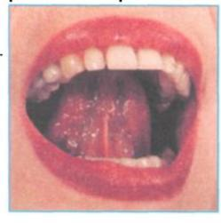

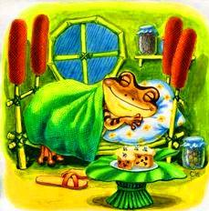

Солнышко ложится спать,
Лучику пора в кровать!
(«Ротик закрывается»)

